INFORME EJECUTIVO DE SEGUIMIENTO AL CUMPLIMIENTO DE ACCIONES CORRECTIVAS REGISTRADAS EN LOS PLANES DE MEJORAMIENTO
POR PROCESOS Y ESPECIALES

PERIODO OCTUBRE - DICIEMBRE 2021

UNIDAD ADMINISTRATIVA ESPECIAL DE REHABILITACIÓN Y MANTENIMIENTO VIAL - UAERMV

OFICINA DE CONTROL INTERNO

BOGOTÁ D.C. FEBRERO DE 2022

CONTENIDO

1. Objetivo 3
2. Alcance 3
3. Marco Normativo 3
4. Seguimiento a los planes de mejoramiento por procesos 4
4.1. Vigencia 2016 4
4.2 Vigencia 2018 5
4.3 Vigencia 2019 6
4.4. Vigencia 2020 6
4.5 Vigencia 2021 7
5 Consolidado Hallazgos y Acciones Derivadas de Auditorías Internas OCI en Seguimiento 9
6 Otros planes de mejoramiento aprobados en OCI 12
7 Reporte Indicador CEM-IND-003 Ejecución de Acciones Correctivas 14
8 Conclusiones 15
9. Recomendaciones 17

GRÁFICOS

Gráfico 1. Estado acciones 2016 4
Gráfico 2. Estado acciones 2018 5
Gráfico 3 Estado acciones 2019 6
Gráfico 4 Estado acciones 2020 7
Gráfico 5. Estado acciones 2021…………………………………………………………8
Gráfico 6. Estado acciones planes de mejoramiento por procesos producto de auditorías internas OCI…………………………………………………………………..15

INFORME EJECUTIVO DE SEGUIMIENTO AL CUMPLIMIENTO DE LAS ACCIONES CORRECTIVAS REGISTRADAS EN LOS PLANES DE MEJORAMIENTO POR PROCESOS Y ESPECIALES
31 DE DICIEMBRE DE 2021

Objetivo

Informar los resultados del seguimiento al estado de cumplimiento de las acciones correctivas registradas en los planes de mejoramiento por procesos y especiales al 30 de septiembre de 2021 y dar a conocer el resultado del indicador cuatrimestral CEM-IND-003 EJECUCIÓN DE ACCIONES CORRECTIVAS de la Unidad Administrativa Especial de Rehabilitación y Mantenimiento Vial-UAERMV, con corte al 31 de diciembre de 2021 en cumplimiento del Plan Anual de Auditorías aprobado por los integrantes del Comité Institucional de Coordinación de Control Interno-CICCI en enero de 2021.

Alcance

Comprende el análisis de cumplimiento en fechas de las acciones correctivas abiertas, en plazo y vencidas, registradas en los planes de mejoramiento aprobados producto de las auditorías internas ejecutadas por OCI a los procesos durante las vigencias 2016, 2018, 2019, 2020, 2021 y de arqueo a la caja menor, las auditorías contratadas, visitas de entes reguladores y autoevaluaciones.

Marco Normativo

- Constitución Política de Colombia, artículo 209 y 269 “Verificación y Evaluación independiente del sistema de Control Interno y la gestión de la Entidad.”

- Ley 87 de 1993, toda la norma excepto el parágrafo 3 del artículo 11, el cual fue derogado por el artículo 96 de la ley 617 de 2000 “Por la cual se establecen normas para el ejercicio del control interno en las entidades y organismos del estado y se dictan otras disposiciones.”

- Ley 1474 de 2011 artículo 8 y 9 modificados por el artículo 231 del Decreto nacional 019 de 2012 -articulo 76. “Designación del responsable del Control Interno y reportes.”

- Decreto 2145 de 1999, toda la norma “Por el cual se dictan normas sobre el Sistema Nacional de Control Interno de las Entidades y Organismos de la Administración Pública del Orden Nacional y Territorial y se dictan otras disposiciones.”

- Decreto 1537 de 2001, toda la norma “Verificación y Evaluación Independiente del Sistema de Control Interno y la Gestión de la Entidad.”

- Decreto 1227 de 2005, articulo 52 y 108, “Verificación y Evaluación Independiente del Sistema de Control Interno y la Gestión de la Entidad.”

- Decreto 019 de 2012, artículo 230 y 231 “Funciones y competencias adicionales a la Oficina de Control Interno. “

- Decreto 1083 de 2015 titulo 21, “Sistema de Control Interno “

- Decreto 648 de 2017, Articulo 7, “Sistema Institucional y Nacional de Control Interno”

- Decreto Distrital 452 de 2018, toda la norma “…por el cual señalan lineamientos de las funciones de los empleos de jefes de oficina o Asesor de Control Interno…”

- Seguimiento a los planes de mejoramiento por procesos

En el marco del rol Enfoque hacia la prevención establecido en el Decreto 648 de 2017 la OCI, presenta el estado del seguimiento de los planes de mejoramiento por procesos de las auditorias adelantadas en las vigencias 2016, 2018, 2019, 2020 y 2021.

4.1. Vigencia 2016

Con corte al 31 de diciembre de 2021, se han cerrado el 97% de las acciones equivalentes a 65 acciones, quedando pendiente de cierre e incumplidas (2) dos, tal como se muestra en el gráfico 1:
Gráfico 1. Estado acciones 2016

Fuente: Archivos OCI – UAERMV.

Durante el cuarto trimestre no se logró el cierre de las (3) acciones en seguimiento a cargo del proceso GEFI relacionadas la liquidación de convenios y aclaración de saldos en la vigencia 2007-2008, por lo anterior continua en el mismo estado reportado en el periodo anterior.

4.2 Vigencia 2018

Con corte al 31 de diciembre de 2021, se han cerrado 115 acciones que corresponden al 96% de 120 acciones formuladas y, sin cerrar con plazo vencido 5 acciones que corresponden al 4%, tal como se muestra en el gráfico 2:

Gráfico 2. Estado acciones 2018

Fuente: Archivos OCI – UAERMV, a partir de consolidado seguimiento a planes de mejoramiento.

Durante el tercer trimestre, no se logró el cierre de ninguna de las cinco (5) acciones en seguimiento a cargo de los procesos de GREF y GSIT, por lo anterior continua en el mismo estado reportado en el periodo anterior,

  - Vigencia 2019

Con corte al 31 de diciembre de 2021, se han cerrado 84 acciones que corresponden al 97% de 87 acciones formuladas, sin cerrar con plazo vencido 3 acciones que corresponden al 3%, tal como se muestra en el gráfico 3:

Gráfico 3 Estado acciones 2019

0

84

3
Fuente: Archivos OCI – UAERMV, a partir de consolidado seguimiento a planes de mejoramiento

Durante el tercer trimestre no se logró el cierre de ninguna de las (3) acciones en seguimiento a cargo del proceso GREF relacionadas con la actualización de los inventarios individuales, por lo anterior continua en el mismo estado reportado en el periodo anterior.

4.4. Vigencia 2020

Durante el cuarto trimestre se cerraron cuatro (4) acciones, de acuerdo con la gestión adelantada y a los avances presentados por los procesos en el mes de enero de 2022, lo cual se resume como sigue:

- Dos (2) acciones del proceso Atención a Partes Interesadas y Comunicaciones-APIC componente comunicaciones dando cierre a los hallazgos 2 y 18 cumpliendo el plan de mejoramiento del proceso,
- Una (1) acción del proceso Estrategia y Gobierno TI-EGTI,
- Una (1) acción del proceso Gestión de Servicios e Infraestructura Tecnológica, dando cierre al hallazgo 4.

Con corte al 31 de diciembre de 2021, se han cerrado 218 acciones que corresponden al 97% de 224 acciones formuladas, en plazo no se tiene ninguna y sin cerrar con plazo vencido 6 acciones que corresponden al 3%, tal como se muestra en el gráfico 4:

Gráfico 4 Estado acciones 2020

0

218

6

Fuente: Archivos OCI – UAERMV, a partir de consolidado seguimiento a planes de mejoramiento

Con respecto al trimestre anterior se observa un incremento de un punto porcentual en las acciones cerradas y la reducción de un punto en las acciones incumplidas, este último pasando de 9 a 6 acciones.

  - Vigencia 2021

APROBACIÓN DE PLANES DE MEJORAMIENTO IV trimestre de 2021

En el trimestre octubre - noviembre se aprobaron 26 acciones correctivas en tres (3) planes de mejoramiento de auditoría efectuada al Proceso Intervención de la Malla Vial – IMV adelantada en 2020 y traslados, tal como se detalla a continuación:

- Traslados al proceso Gestión del Talento Humano -GTHU producto de la auditoría especial del contrato sindical y auditoría Planificación de la Intervención, aprobado mediante memorando 20211600135313 del 15 de diciembre de 2021, con 3 hallazgos y 4 acciones.
- Traslado al proceso Gestión deRecursos Fisicos – GREF producto de la auditoría de gestión de Proceso Direccionamiento Estratégico e Innovación – DESI, aprobado mediante memorando 20211600135303 del 15 de diciembre de 2021, con 1 hallazgo y 1 acción.
- Proceso Direccionamiento Estratégico e Innovación – DESI, aprobado mediante memorando 20211600139823 del 21 de diciembre de 2021, con 19 hallazgos y 21 acciones.

Durante el cuarto trimestre, se cerraron 24 acciones, de acuerdo con la gestión adelantada y a los avances presentados por los procesos en el mes de enero de 2021, en total se han cerrado 92 acciones que corresponden al 76% de 121 formuladas, en plazo se tienen 25 acciones que representan el 21% y, sin cerrar con plazo vencido 4 que representan el 3%, tal como se muestra en el gráfico 5, lo cual se resume así:

- Cinco (5) acciones del Proceso Intervención de la Malla Vial, dando cierre a los hallazgos 1, 5 y 7, cumpliendo el plan de mejoramiento del proceso.
- Cinco (5) acciones del proceso Gestión Juridica, dando cierre a los hallazgos 2, 3, 4 y 5, cumpliendo el plan de mejoramiento del proceso.
- Cinco (5) acciones del proceso Direccionamiento Estrategico e Innovación, dando cierre a los hallazgos 1, 2 y traslados de IMVI
- Cuatro (4) acciones de la Subdirección Técnica de Producción e Intervención, dando cierre al hallazgo 2, cumpliendo el plan de mejoramiento producto de traslados.
- Tres (3) acciones del proceso Gestión Contractual, dando cierre a los hallazgos 5,6 y 8, cumpliendo el plan de mejoramiento del proce
- Dos (2) acciones del Proceso Producción de Mezcla y Provisión de Maquinaria y Equipo, dando cierre a los hallazgos 2 y 3, cumpliendo el plan de mejoramiento del proceso.

Gráfico 5. Estado acciones 2021

92

25

4

Fuente: Archivos OCI – UAERMV, a partir de consolidado seguimiento a planes de mejoramiento

Con respecto al trimestre anterior se observa un incremento de 4 puntos porcentuales en las acciones cerradas y una disminución de 4 puntos en las acciones incumplidas pasando de 7 a 4.

- Consolidado Hallazgos y Acciones Derivadas de Auditorías Internas OCI en Seguimiento

En la siguiente tabla, se relaciona el estado de cada uno de los planes de mejoramiento de acuerdo con el seguimiento realizado por la OCI una vez analizados los avances presentados por los procesos de la UAERMV para las vigencias 2016, 2018, 2019, 2020 y 2021.

CONSOLIDADO HALLAZGOS Y ACCIONES CORRECTIVAS DERIVADOS DE AUDITORIAS INTERNAS OCI
2016-2018-2019-2020-2021 EN SEGUIMIENTO
AÑO | PROCESO | N° Hallazgos | Acciones | Cerradas | Abiertas | Incumplidas | Con énfasis en
AUDITORIAS 2016 | Financiera | 12 | 16 | 14 | 0 | 2 | Liquidación convenios
AUDITORIAS 2018 | Sistemas de Información y Tecnología | 10 | 22 | 21 | 0 | 1 | Política para actualizar y publicar activos de información.
 | Administración de Bienes e Infraestructura | 15 | 17 | 13 | 0 | 4 | Inventario, perfiles Si Capital.
AUDITORIAS 2019 | Gestión de Recursos Físicos - traslados (1) DESI (2) PIV | 3 | 3 | 0 | 0 | 3 | Inventarios individuales
AUDITORIAS 2020 | Gestión Documental | 7 | 17 | 17 | 0 | 0 | CERRADO
 | Atención a Partes Interesadas y Comunicaciones | 13 | 30 | 30 | 0 | 0 | CERRADO
 | Direccionamiento Estratégico e Innovación - traslado (1) APIC | 1 | 1 | 1 | 0 | 0 | CERRADO
 | Gestión del Talento Humano -SST | 32 | 32 | 32 | 0 | 0 | CERRADO
 | Gestión del Talento Humano - traslados (1) DESI (1) PIV (2) GSIT | 4 | 6 | 6 | 0 | 0 | CERRADO
 | Gestión Jurídica - traslados (1) DESI | 1 | 1 | 1 | 0 | 0 | CERRADO
 | Gestión Ambiental - incluye Traslados:  (1) GSIT, (1) GTHU | 14 | 28 | 28 | 0 | 0 | CERRADO
 | Intervención de la Malla Vial  Traslado (1) GTHU | 1 | 1 | 1 | 0 | 0 | CERRADO
 | Gestión Financiera | 16 | 19 | 18 | 0 | 1 | Formular en el capítulo de la descripción de operaciones por política, del Manual de Operación Contable, los lineamientos respecto a los cupos máximos de inversión por entidad financiera, topes máximos de inversión.
 | Gestión de Servicios e Infraestructura tecnológica 2019 | 8 | 17 | 16 | 0 | 1 | Aportar los documentos contenidos en el contrato 526-2018 que dan cuenta de la existencia de 202 estaciones de trabajo.
 | Control Disciplinario Interno | 9 | 10 | 10 | 0 | 0 | CERRADO
 | Atención a Partes Interesadas y Comunicaciones- Comunicaciones | 22 | 22 | 22 | 0 | 0 | SE CIERRA PLAN DE MEJORAMIENTO
 | Gestión de Recursos Físicos | 12 | 17 | 15 | 0 | 2 | Elaborar el Inventario documental del archivo de Gestión del Proceso. Adelantar las trasferencias primarias del archivo 2016, 2017 y 2018
 | PPMQ traslado (1) GREF | 1 | 1 | 1 | 0 | 0 | CERRADO
 | Estrategia y Gobierno de TI | 13 | 27 | 24 | 0 | 3 | Hacer seguimiento al proceso de actualización de datos personales para cumplimiento de la circular 23. Verificar y actualizar el inventario asignado a los colaboradores de los procesos GSIT y EGTI
AUDITORIAS 2021 | Producción de Mezcla y Provisión de Maquinaria y Equipo | 12 | 12 | 10 | 2 | 0 | En seguimiento
 | Gestión Contractual | 13 | 18 | 18 | 0 | 0 | SE CIERRA PLAN DE MEJORAMIENTO
 | Direccionamiento Estratégico e Innovación - traslado (1) PPMQ | 1 | 2 | 2 | 0 | 0 | CERRADO
 | Gestión del Talento Humano - traslados (1) PPMQ (2) IMVI (1) GSIT | 4 | 7 | 5 | 0 | 2 | Revisar con GCON los contratos a cargo de la SG, con el fin de evaluar aquellos donde la SG figura como Supervisor y establecer la designación de apoyo a la supervisión en los casos que se requiera. Incluir dentro de la formulación de proyectos de inversión las actividades orientadas con el rediseño institucional de la UAERMV
 | Gestión Jurídica | 8 | 16 | 16 | 0 | 0 | SE CIERRA PLAN DE MEJORAMIENTO
 | Intervención de la Malla Vial | 8 | 20 | 20 | 0 | 0 | SE CIERRA PLAN DE MEJORAMIENTO
 | Gestión del laboratorio - SPI - traslado (2) IMVI | 2 | 9 | 9 | 0 | 0 | SE CIERRA PLAN DE MEJORAMIENTO
 | Direccionamiento Estratégico e Innovación - traslado (1) IMVI | 1 | 2 | 2 | 0 | 0 | SE CIERRA PLAN DE MEJORAMIENTO
 | Gestión de Recursos Físicos - traslado (3) GSIT | 3 | 4 | 3 | 0 | 1 | Verificar y actualizar el inventario asignado a los colaboradores de los procesos GSIT y EGTI
 | Direccionamiento Estratégico e Innovación | 19 | 21 | 3 | 18 | 0 | En seguimiento
 | Gestión del Talento Humano – traslados (2) Sindical (1) PIV | 3 | 4 | 0 | 4 | 0 | En seguimiento
 | Gestión de Recursos Físicos - traslado (1 DESI | 1 | 1 | 0 | 1 | 0 | En seguimiento
 | TOTALES | 280 | 411 | 366 | 25 | 20
Fuente. Elaboración propia a partir de las bases de datos de la OCI

Del cuadro anterior se concluye que se tienen en total 20 acciones incumplidas que corresponden a los siguiente procesos:

- Gestión de Recursos Fisicos-GREF: 10,
- Gestión Financiera-GEFI: 3,
- Estrategia y Gobierno de TI-EGTI: 3,
- Gestión de Servicios e Infraestructura tecnológica-GSIT: 2
- Gestión del Talento Humano-GTHU: 2,

Se observa una disminución de las acciones incumplidas respecto al trimestre anterior, pasando de 26 a 20.

Los resultados anteriores con el estado de cada plan, fueron dados a conocer mediante correos electrónicos a los directivos responsables de cada uno de sus procesos y sus enlaces, luego de la revisión de los avances recibidos en el trimestre; así mismo, se realizaron reuniones de aclaración, atendiendo las solicitudes recibidas y se generaron los informes ejecutivos trimestrales para publicar en el link de transparencia de la página WEB de la UAERMV.

- Otros planes de mejoramiento aprobados en OCI

En el trimestre se aprobó el plan de mejoramiento:
- Producto de la auditoría especial realizada al contrtao sindical mediante memorando 20211600143713 del 27 de diciembre 2021 con 9 hallazgos y 9 acciones

Durante el trimestre, se cerraron 44 acciones de los planes especiales, tal como se detalla:

- (25) acciones de los planes de mejoramiento del proceso Gestión del Laboratorio producto de la auditoría interna y evaluación complementaria de ONAC, cumpliendo los dos planes.
- (9) acciones del Plan de Mejoramiento Achivistico vigencia,
- Tres (3) acciones del Plan de mejoramiento producto de la Evaluación Independiente al estado del Sistema de Control Interno,
- (6) acciones del plan de mejoramiento producto de arqueos a cajas menores, cerrando el plan de mejoramiento.
- Una (1) acción del plan de mejoeramiento producto de la evaluación de la rendición de cuentas 2020, cumpliendo el plan de mejoramiento.
A continuación se relaciona el estado de los planes de mejoramiento especiales:

PLANES DE MEJORAMIENTO ESPECIALES
AÑO | PROCESO y/o TEMA | Nº de Hallazgos | Acciones | Cerradas | Abiertas | Sin Cerrar | Con énfasis en
ESPECIALES 2020 | Gestión Documental - PMA | 12 | 21 | 20 | 1 | 0 | En seguimiento
 | Direccionamiento Estratégico e Innovación - Rendición de cuentas 2020 | 13 | 16 | 16 | 0 | 0 | SE CIERRA PLAN DE MEJORAMIENTO
 | Evaluación Independiente del Estado del Sistema de Control Interno -SCI | 30 | 39 | 32 | 0 | 7 | Elaborar un indicador que permita medir el Impacto de las actividades en el marco del Plan de Formación y Capacitación.  Implementar el mapa de aseguramiento.  Socializar el estudio de rediseño Institucional de la UAERMV.  Documentar en el mapa de riesgos de contratación.  Realizar la identificación y valoración de activos de información por parte de los procesos. Revisar la evaluación de riesgos OCI para los procesos GSIT y EGTI.
ESPECIALES 2021 | Arqueos cajas menores | 6 | 6 | 0 | 6 | 0 | SE CIERRA PLAN DE MEJORAMIENTO
 | Gestión Documental - PMA | 21 | 30 | 18 | 2 | 10 | Plan de preservación digital, Sistema integrado de conservación, implementar cronograma de acompañamientos a la aplicación de TRD. Implementar 1era fase del plan de intervención del Central de la UAERMV.
 | Gestión Laboratorio | 8 | 32 | 32 | 0 | 0 | SE CIERRA PLAN DE MEJORAMIENTO
 | Gestión Laboratorio ONAC | 4 | 31 | 31 | 0 | 0 | SE CIERRA PLAN DE MEJORAMIENTO
 | Gestión Documental Reformulación | 1 | 5 | 0 | 3 | 2 | Ajustar TDV y presentarlas para tramite de convalidación
 | Contrato Sindical | 9 | 9 | 0 | 9 | 0 | En seguimiento
 | TOTALES | 104 | 189 | 155 | 15 | 19
Fuente. Elaboración propia a partir de las bases de datos de la OCI

Del cuadro anterior se concluye que se tienen 19 acciones sin cerrar, con respecto al trimestre anterior se mantienen constantes la cantidad de acciones incumplidas.

- Reporte Indicador CEM-IND-003 Ejecución de Acciones Correctivas

Acorde con el cierre al 31 de diciembre de 2021, que efectuo la OCI para el tercer cuatrimestre, se reportó el siguiente resultado a la Oficina Asesora de Planeación- OAP, el cual tambien fue presentado en comité CICCI del 28 de enero de 2022.

De 86 acciones programadas para cumplirse en el cuatrimestre (septiembre a diciembre de 2021), se logró el cierre de 83 y 3 acciones se reportaron como incumplidas, logrando un cumplimiento del 97%.

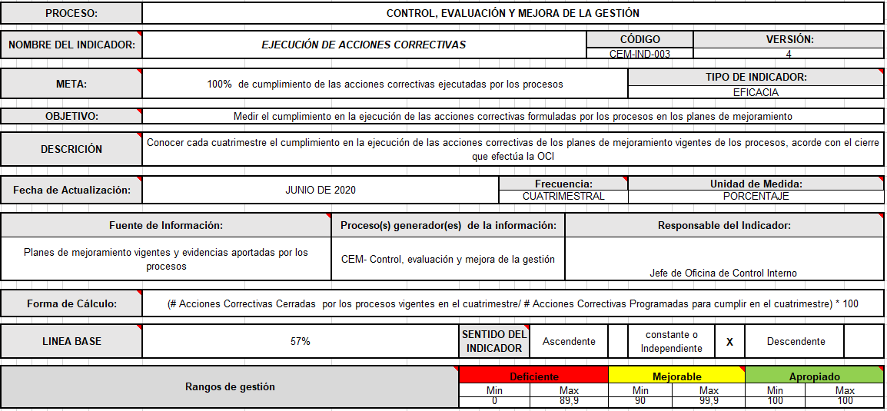
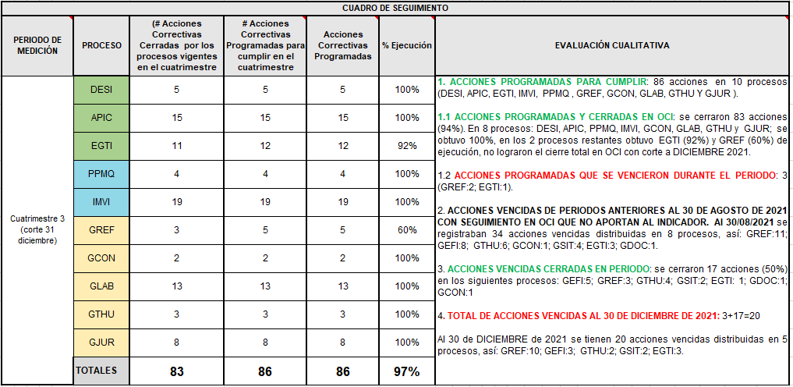
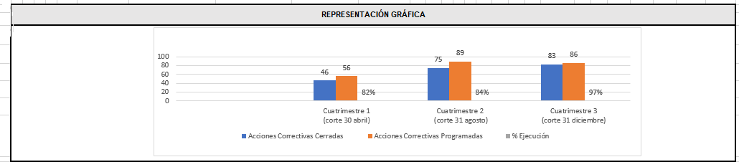
Fuente. Indicador reportado por OCI a la OAP.

Se observa que los (10) procesos que tenian acciones programadas, obtuvieron los siguientes rangos de gestión:

- Ocho (8) cumplieron al 100%: DESI, APIC, PPMQ, IMVI, GCON, GLAB, GTHU y GJUR, con un rango de gestión apropiado,
- Uno (1) cumplió al 92%: EGTI, con un rango de gestión mejorable,
- Uno (1) cumplió al 60%: GREF, con un rango de gestión deficiente.

Para el tercer cuatrimestre en la medición del indicador CEM-IND-003 EJECUCIÓN DE ACCIONES CORRECTIVAS, se logró el 97% de cumplimiento de las acciones formuladas, con respecto al 82% que se alcanzó en el primer trimestre, es importante resaltar que por primera vez desde la medición del indicador se alcanza un rango de gestión mejorable, lo cual denota el compromiso de los procesos en cumplir sus planes de mejoramiento.

- Conclusiones

En el marco de roles que le asignan las normas vigentes a las Oficinas de Control Interno-OCI, producto de la gestión de todos los procesos y del análisis de la información que fue puesta a disposición de esta oficina se concluyó que:

- De los planes de mejoramiento por procesos en seguimiento 2016, 2018, 2019, 2020 y 2021, de un total de 411 acciones correctivas formuladas se han cerrado 366, 25 están abiertas y 20 incumplidas.

Gráfico 6. Estado acciones planes de mejoramiento por procesos producto de auditorías internas OCI

Fuente: Archivos OCI – UAERMV, a partir de consolidado seguimiento a planes de mejoramiento

Con respecto al trimestre anterior se observa disminución en las acciones incumplidas, pasando de 26 a 20.

- En el IV trimestre 2021, se logró el cierre de 28 acciones correctivas de planes de mejoramiento producto de auditorías internas efectuadas por la OCI, en 9 procesos, así:

- (5) de Intervención de la Malla Vial - IMVI
- (5) de Gestión Juridica - GJUR
- (5) de Direccionamiento Estrategico e Innovación - DESI,
- (4) de la Subdirección Técnica de Producción e Intervención - SPI,
- (3) de Gestión Contractual - GCON,
- (2) de Producción de Mezcla y Provisión de Maquinaria y Equipo - PPMQ,
- (2) de Atención a Partes Interesadas y Comunicaciones-APIC componente comunicaciones,
- (1) de Estrategia y Gobierno TI-EGTI,
- (1) de Gestión de Servicios e Infraestructura Tecnológica - GSIT.

- Las 20 acciones incumplidas en los planes de mejoramiento por procesos corresponden a los siguientes procesos:

- (10) Gestión de Recursos Fisicos-GREF,
- (3) Gestión Financiera-GEFI,
- (3) Estrategia y Gobierno de TI-EGTI,
- (2) Gestión de Servicios e Infraestructura tecnológica-GSIT,
- (2)Gestión del Talento Humano-GTHU.

- En el IV trimestre 2021, se logró el cierre de cuatro planes de mejoramiento de los procesos:

- Atención a Partes Interesadas y Comunicaciones-APIC componente comunicaciones - 2020
- Gestión Contractual – 2019
- Gestión Jurídica – 2020
- Intervención de la Malla Vial – 2020
- Traslados a Direccionamiento Estrategico e Innovación - 2021
- Traslados a Producción de Mezcla y Provisión de Maquinaria y Equipo – 2020
- Traslados a la Subdirección Técnica de Producción e Intervención

- Con corte al 31 de diciembre de 2021, de los planes de mejoramiento especiales en seguimiento, se han cerrado 155 acciones, se tienen 15 abiertas y 19 vencidas. En el trimestre se cerraron 44 acciones.

- Para el tercer cuatrimestre en la medición del indicador CEM-IND-003 EJECUCIÓN DE ACCIONES CORRECTIVAS, se logró el 97% de cumplimiento de las acciones formuladas, con respecto al 82% que se alcanzó en el primer trimestre, es importante resaltar que por primera vez desde la medición del indicador se alcanza un rango de gestión mejorable, lo cual denota el compromiso de los procesos en cumplir sus planes de mejoramiento.

- Mediante correos electrónicos se retroalimentaron los resultados a los enlaces y directivos de cada uno de los procesos, con el seguimiento producto del análisis realizado por la OCI.

9. Recomendaciones

- Reportar oportunamente a la OCI, los avances de la implementación de las acciones correctivas formuladas en el Plan de Mejoramiento por procesos y especiales de acuerdo con el cronograma que se establezca para la vigencia 2022, en el aplicativo de planes de mejoramiento, dado que no se tendrán en cuenta reportes en archivos EXCEL.

- Aportar todas las evidencias que dan cumplimiento de las acciones propuestas, con el fin de lograr el cierre efectivo y eficiente de cada una de las acciones.

- Verificar antes del reporte que la información corresponda al periodo que se está reportando.

- Los responsables de la implementación de las acciones correctivas deben identificar con anterioridad cuando no se logre el cumplimiento de la acción en el plazo inicial y solicitar ante la OCI formalmente la ampliación de plazo con la debida justificación, con el fin de evitar el registro de incumplimientos.

- Formular acciones que logren eliminar las causas que generaron los hallazgos identificados en las auditorías y que aporten al fortalecimiento a la gestión del proceso y de la entidad; así mismo, establecer fechas de terminación acordes para su ejecución y la apropiación por el directivo responsable.

- Atender las observaciones remitidas mediante correos electrónicos a cada directivo y enlace con el seguimiento realizado por la Oficina de Control Interno al avance reportado por los procesos correspondiente al cuarto trimestre del 2021.

- Continuar trabajando en la apropiación por cada proceso del concepto institucional del indicador cuatrimestral CEM-IND-003 EJECUCIÓN DE ACCIONES CORRECTIVAS, con el fin de lograr un rango de gestión apropiado con el 100% de cumplimiento.

Acatando la Ley de Transparencia 1712 de 2014, este informe será enviado a la Oficina Asesora de Planeación para ser publicado en la página Transparencia de la Entidad.

Esta oficina queda atenta a cualquier solicitud de aclaración o información adicional que se requiera sobre el contenido del informe.

Elaboró: Edy Johana Melgarejo Pinto – Ingeniera en Transporte y Vías – Contratista OCI

RADICADO No 20221600034983 del 15 de febrero de 2022.

Decreto 648 de 2017 “Por el cual se modifica y adiciona el Decreto 1083 de 2015, Reglamentario Único del Sector de la Función Pública” … Artículo 17. Modifíquese el artículo 2.2.21.5.3 del Decreto 1083 de 2015, el cual quedará así: … Artículo 2.2.21.5.3 De las oficinas de control interno. Las Unidades u Oficinas de Control Interno o quien haga sus veces desarrollarán su labor a través de los siguientes roles: liderazgo estratégico; enfoque hacia la prevención, evaluación de la gestión del riesgo, evaluación y seguimiento, relación con entes externos de control…”

